我院师生喜获首届海南省大学生新媒体作品大赛殊荣
2018年12月20日，第三届中国互联网泛娱乐生态高峰论坛暨首届海南省大学生新媒体作品大赛颁奖典礼在海南师范大学举行，我院新闻传播系主任王海燕、副主任朱杰出席会议。
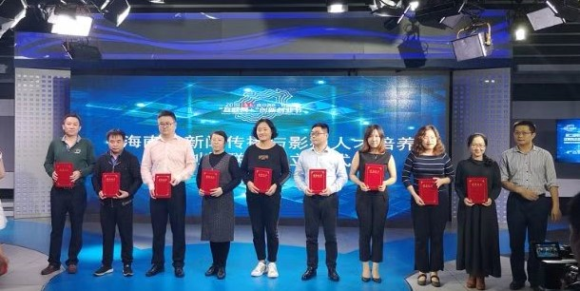
王海燕老师获优秀指导教师奖

海南省新闻传播与影视人才培养创新联盟也在本次活动上宣布成立，海南大学入选首批联盟成员并在本次论坛中获最佳组织奖，我院王海燕老师获优秀指导教师奖。
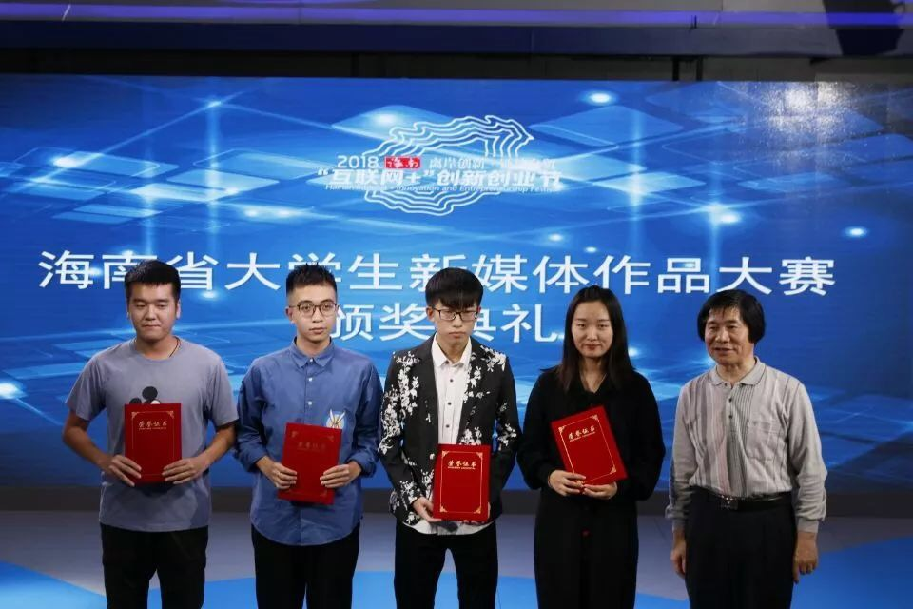
新媒体新闻作品二等奖领奖现场
首届海南省大学生新媒体作品大赛作为本届泛娱乐峰会的重要版块，在海南省新闻传播类专业教学指导委员会指导下，分新媒体新闻作品、新媒体微视频作品两个组进行评审。经过一个多月的激励角逐，我院乔敏瑞、林书源分别凭借作品《红色文物见证海南岛革命征程，火红七月看红色展陈》、《海南，生日快乐。来自海大研究生的祝福》荣获海南省大学生新媒体作品大赛新媒体新闻作品二等奖；海南大学冯菲、李金朋、何珂荣获新媒体新闻作品三等奖。我院李雪婷作品《海岛的惬意时光之万人海鲜广场》、黄昊亮作品《我爱你，海大》获新媒体微视频作品优秀奖。

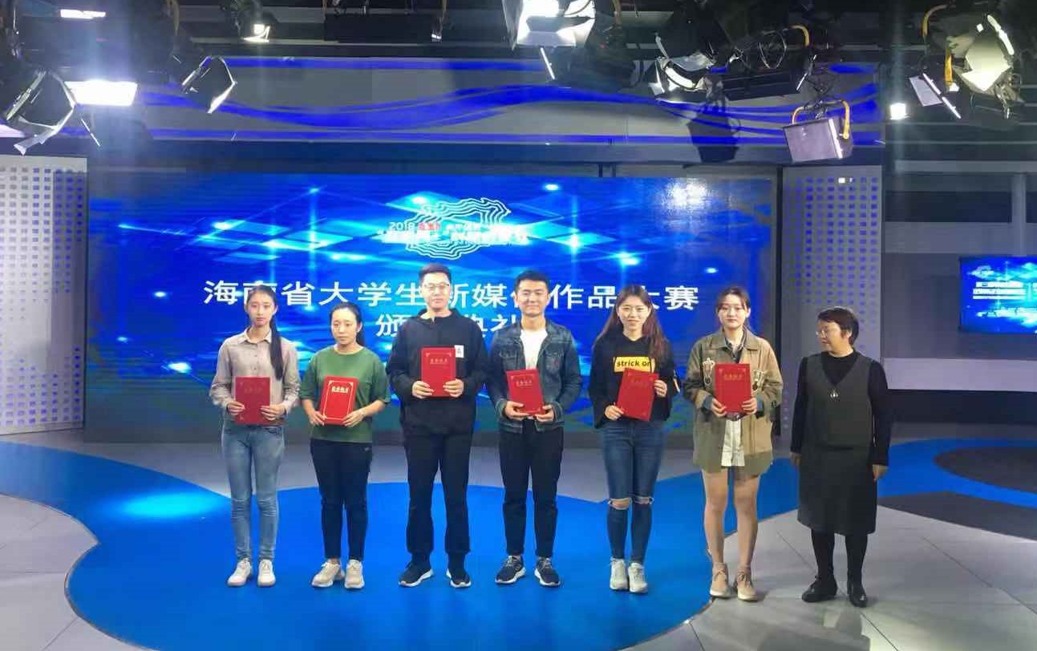
新媒体微视频作品优秀奖颁奖现场

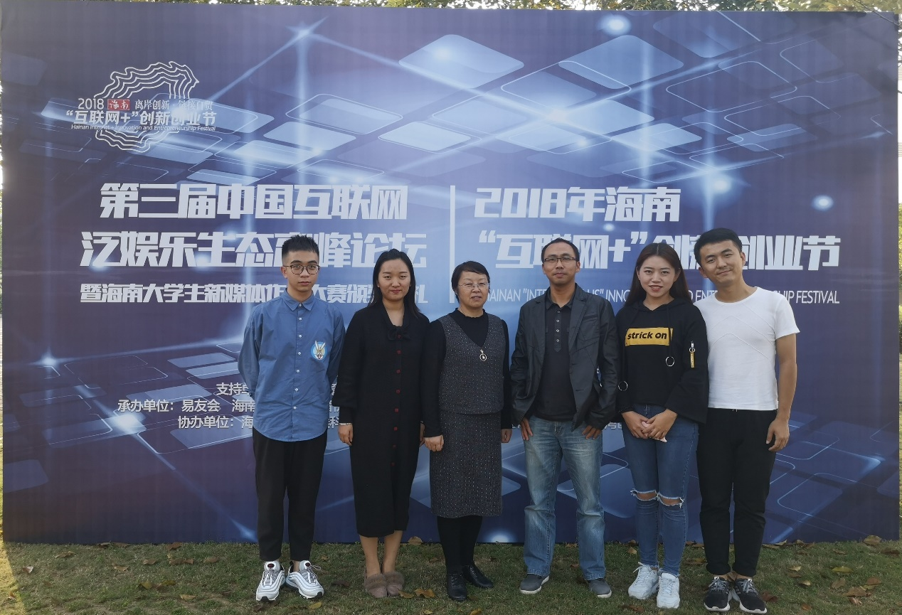
人文传播学院参会师生合影
本届论坛是2018年海南“互联网+”创新创业节的主题分论坛之一，与会嘉宾分别就2018年泛娱乐产业的新趋势、海南如何借助泛娱乐产业实现弯道超车等话题进行了交流和探讨。（文/乔敏瑞，图/柴颖杰）

